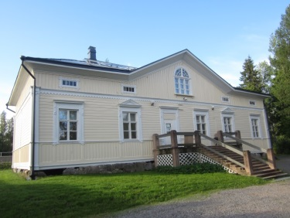
NUORISOTILA
VIENOLA
(os.Oikotie 8,
39500 Ikaalinen)
AUKI 5-6-LUOKKALAISILLE
PERJANTAISIN
KLO 15.00-18.00!
Ikaalisten kaupungin nuorisotoimi järjestää nuorisotila Vienolassa ohjattuja ja valvottuja nuorisotilailtoja 5-6-luokkalaisille perjantaisin klo 15.00-18.00! Tervetuloa
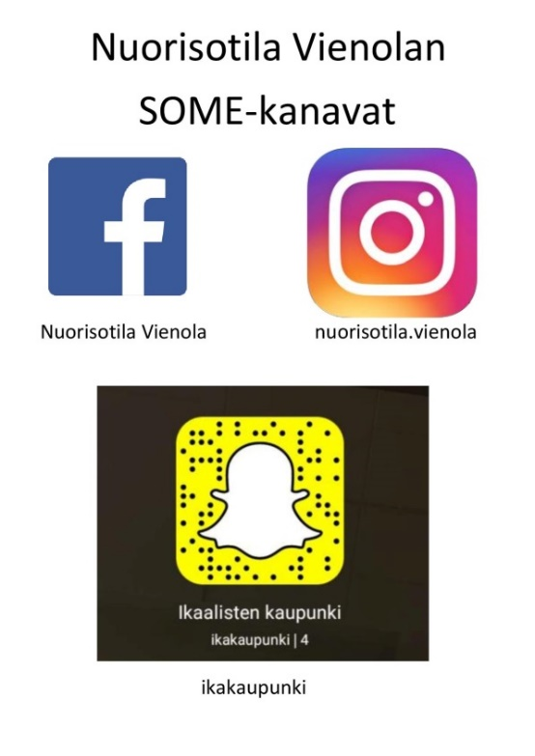
TAMMIKUUN 2019 TEEMAT:
PE 11.1. BINGOPERJANTAI
PE 18.1. SÄMPYLÖIDEN LEIVONTAA
PE 25.1. KYNÄPURKKIEN ASKARTELUA
HELMIKUUN 2019 TEEMAT:
PE 1.2. RUNEBERGIN TORTTUJEN LEIVONTAA
PE 8.2. YSTÄVÄNPÄIVÄKORTTIEN ASKARTELUA
PE 15.2. PELITURNAJAISET
PE 22.2. AVAIMENPERÄASKARTELUJA
MAALISKUUN 2019 TEEMAT:
PE 1.3. LASKIAISPULLIEN LEIVONTAA
PE 8.3. KANGASKASSIEN TUUNAUSTA
PE 15.3. TORTILLAPIZZAPERJANTAI
PE 22.3. MINIMUKIEN MAALAUSTA
PE 29.3. BILISTURNAUS
Ohjaajana Heidi Poti p. 040 7510391

